Изменение оболочки входа на /bin/bash

banner hi

echo

cat



cd .

cd



chmod



cp

env

file



find

grep

gzip

ls

help

hostname



kill



less

make



man

mkdir

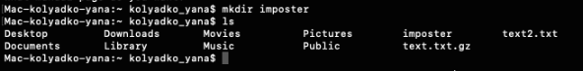

more



mount

netstat

ps

pwd



rmdir

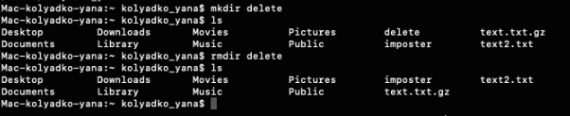

set



shutdown



tail



talk



tar

wall

who

Не работают:

.

**&**

**Adduser**

**Bg**

**Chgrp**

**Chown**

**Chroot**

**Lpc**

**Lpd**

**Lpq**

**Lpr**

**Mkefs**

**Mkfs**

**Swapoff**

**swapon**